



PROJECT-DESCRIPTION

version 0.1



Περιεχόμενα

**Σύνθεση της ομάδας** 2

**Εισαγωγή** 2

**Περιγραφή του έργου** 2

**Ενδεικτικές Οθόνες** 3

Είσοδος στην εφαρμογή 3

Κεντρική Σελίδα (Χρήστη) 4

Καρτέλα χρήστη (από γιατρό) 4

## **Σύνθεση της ομάδας**

|  |  |  |  |
| --- | --- | --- | --- |
| Κακαφώνη Σοφία | 1080433 | 5ο | CEID |
| Λαμπροπούλου Σοφία | 1072606 | 5ο | CEID |
| Τοπάλης Λάζαρος | 1088101 | 4ο | CEID |
| Χαλούλου Δανάη | 1072596 | 5ο | CEID |

## **Εισαγωγή**

Το παρόν τεχνικό κείμενο έχει σκοπό να δώσει μία αρχική παρουσίαση του προς υλοποίηση έργου, καθώς και να παρέχει ενδεικτικά mock-up screens, ή διαφορετικά, μία αρχική προσέγγιση των οθονών που παρουσιάζουν τις βασικές λειτουργίες του έργου.

Η υγιεινή διατροφή και η φυσική δραστηριότητα αποτελούν θεμέλια για έναν υγιή τρόπο ζωής. Ωστόσο, η επίτευξη ισορροπίας στη διατροφή και την άσκηση μπορεί να είναι πρόκληση για πολλούς ανθρώπους λόγω ανεπαρκούς πληροφόρησης ή έλλειψης προσωπικής καθοδήγησης. Γι' αυτόν τον λόγο, η δημιουργία μιας εφαρμογής διατροφής που συνδυάζει τις υπηρεσίες διατροφολόγων, γιατρών και γυμναστών αποτελεί μια καινοτόμο προσέγγιση για την υποστήριξη της υγιεινής ζωής.

## **Περιγραφή του έργου**

Σκοπός του έργου είναι η δημιουργία μίας εύχρηστης και καινοτόμας εφαρμογής διατροφής με στόχο την διευκόλυνση των ανθρώπων για πρόσβαση σε διατροφολόγους και γυμναστές από την άνεση του σπιτιού τους. Οι χρήστες, αφενός θα μπορούν να παρακολουθούν την πρόοδο του και αφετέρου να καθοδηγούνται από επαγγελματίες για να καταφέρουν πιο γρήγορα και, φυσικά, βασιζόμενοι σε επιστημονικά ορθές οδηγίες να φτάσουν στον επιθυμητό στόχο τους. Βέβαια, πέρα από την κλασσική παρακολούθηση της σωματικής τους κατάστασης, που προσφέρουν ουκ ολίγες παρόμοιες εφαρμογές της αγοράς, και την προσφορά διατροφικών και αθλητικών προγραμμάτων, το **Food Diaries** θα δίνει την δυνατότητα άμεσης επικοινωνίας χρηστών με διατροφολόγους και γυμναστές με χρήση chat, καθώς και θα προσφέρει συμβουλευτική από γιατρούς με σκοπό την πιο εξατομικευμένη δημιουργία προγραμμάτων από τους διατροφολόγους και τους γυμναστές. Μία επιπλέον δυνατότητα που θα προσφέρει η εφαρμογή είναι η αγορά προϊόντων διατροφής και γυμναστικής εγκεκριμένα από τους διατροφολόγους, τους γιατρούς και τους γυμναστές της εφαρμογής. Όλα αυτά θα οργανώνονται σε ένα εύχρηστο και σύγχρονο Graphical User Interface (GUI), το οποίο θα διαφέρει κατά πολύ από τις ήδη υπάρχουσες εφαρμογές.

## **Ενδεικτικές Οθόνες**

Στην ενότητα αυτή, γίνεται μία παρουσίαση ορισμένων ενδεικτικών οθονών που θα έχουν οι διάφοροι χρήστες. Οι χρήστες τις εφαρμογής θα είναι οι εξής:

1. Γιατροί: Ο ρόλος των γιατρών θα είναι συμβουλευτικός. Βασιζόμενοι στα ιατρικά δεδομένα που θα τους παρέχουν οι χρήστες, θα συμβουλεύουν τους γυμναστές και τους διατροφολόγους για τα προγράμματα που θα δημιουργούν.
2. Διατροφολόγοι: Βασιζόμενοι στις υποδείξεις των γιατρών, τον επιθυμητό στόχο καθώς και την αξιολόγηση των χρηστών θα δημιουργούν προγράμματα διατροφής στους χρήστες.
3. Γυμναστές: Βασιζόμενοι στις υποδείξεις των γιατρών, τον επιθυμητό στόχο καθώς και την αξιολόγηση των χρηστών θα δημιουργούν προγράμματα άθλησης στους χρήστες.
4. Χρήστες: Θα μπορούν να παρακολουθούν την πρόοδο τους, να προσθέτουν την πληροφορίες σχετικά με το βάρος, την διάρκεια ύπνου τους κλπ. και να παρακολουθούν τα καθημερινά προγράμματα διατροφής και άθλησης τους. Επιπλέον θα μπορούν να επικοινωνούν με τους ειδικούς, να αξιολογούν το προσφερόμενο πρόγραμμα τους καθώς και να εκτελούν ηλεκτρονικές αγορές μέσα από το ηλεκτρονικό κατάστημα.
5. Διαχειριστές: Ο ρόλος του είναι να ελέγχει και να εγκρίνει τις αιτήσεις των ειδικών. Παράλληλα θα μπορούν να προσθέτουν προϊόντα διατροφής ή και άθλησης προς πώληση.

Η προς υλοποίηση εφαρμογή θα προσφέρεται για χρήση μέσω Η/Υ καθώς και tablets. Τα mock-up screens που παρουσιάζονται παρακάτω δημιουργήθηκαν με χρήση του [canva](https://www.canva.com/).

### Είσοδος στην εφαρμογή

Στην Εικόνα 1 παρουσιάζεται η οθόνη εισόδου ενός χρήστη της εφαρμογής.

Εικόνα 1: Οθόνη Σύνδεσης

### Κεντρική Σελίδα (Χρήστη)

Εφόσον κάποιος χρήστης συνδεθεί επιτυχώς στην εφαρμογή, θα ανακατευθυνθεί στην αρχική του σελίδα, όπου μέσω αυτής θα έχει πρόσβαση σε ορισμένες ενέργειες, μερικές εκ των οποίων είναι:

* Παρακολούθηση της προόδου του καθώς και του διατροφικού και αθλητικού του προγράμματος της ημέρας
* Επικοινωνία με τον διατροφολόγο ή/και τον γυμναστή του
* Επίσκεψη του ηλεκτρονικού καταστήματος και αγορά προϊόντων

Εικόνα 2: Αρχική Οθόνη Χρήστη

### Καρτέλα χρήστη (από γιατρό)

Ένας γιατρός, εφόσον επιλέξει κάποιον χρήστη (Εικόνα 4), μπορεί να δει τα προσωπικά του στοιχεία, καθώς και τα έγγραφα υγείας του που έχει ανεβάσει, προκειμένου να είναι σε θέση να δώσει συμβουλές στον διατροφολόγο και τον γυμναστή. Δεδομένων αυτών των στοιχείων θα συντάσσει ένα έγγραφο με τα τις απαραίτητες πληροφορίες και θα το κοινοποιεί στους ειδικούς (Εικόνα 5).

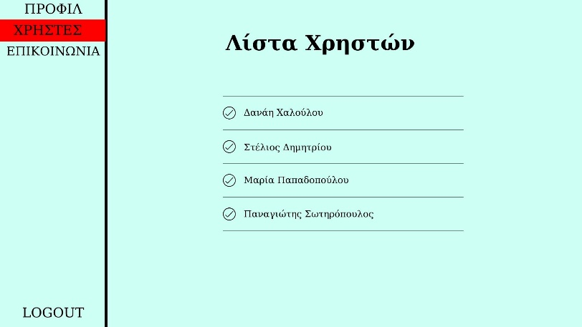

Εικόνα 3: Καρτέλα Χρήστη

Εικόνα 4: Λίστα Χρηστών

Εικόνα 5: Κοινοποίηση Συμβουλών σε Διατροφολόγο